Цель:
- познакомить с историей появления электрической лампочки.
Задачи:
- расширять представление детей о целостной картины мира, познакомить с историей возникновения электрической лампочки, обогащать представления о мире предметов, создающих комфорт, подвести к понятию того, что человек преобразует предметы для себя и других людей;
-расширять представления о жизни и быте людей на малой родине;
-уточнить представление о значении электричества для человека;
-развивать интерес к прошлому лампочки, связную речь, обогащать и активизировать словарный запас детей посредством знакомства с новыми словами : «лучина», «светец», «фитиль», керосиновая лампа» «остэгъ», «керосин», «фэтэжэн», « пхъакъо»;
-развивать логическое мышление, зрительное и слуховое восприятие, память, умение устанавливать причинно-следственные связи,творчество; фантазию;
-воспитывать познавательную детскую активность, любознательность, любовь к истории;
-прививать у детей навыки правильного обращения с электричеством.

Ход мероприятия:
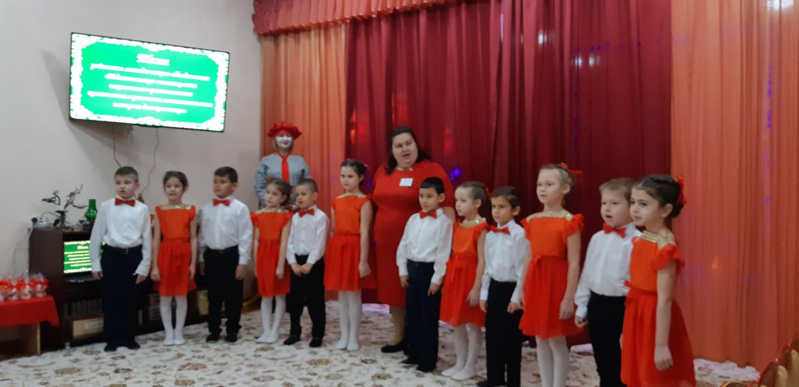
В: Добрый день, мои помощники! Как у вас настроение? Готовы к новым свершениям? Сегодня у нас с вами гости. Давайте с ними поздороваемся.
В: А у меня для вас сюрприз.
Чтоб провести нам время интересно
И с пользой для себя и для друзей,
Нам долго выбирать не нужно место-
Мы дружно отправляемся в музей.
В:Проходите в наш зал. И для начала, как уже взрослые дети, напомните мне как себя нужно вести в музее? ( не шуметь, громко не разговаривать, не бегать, экспонаты без разрешения руками не трогать, внимательно слушать) . Молодцы ,ребята! Знаете как себя вести. Сегодня у нас с вами не просто экскурсия в музее. Нам доверили оформить зал посвященный электрической лампочке. Вам интересно? Поможете мне?. Я вам расскажу,как появилась лампочка, вспомним что использовали люди до нее, мы оформим все, что узнаете, чтобы малыши нашего сада могли прийти и посмотреть все. А начнем мы знакомство с нашей лампочкой, отправившись далеко назад в прошлое. Давным - давно люди жили в пещерах. Ребята, чем древний человек освещал свою пещеру?(огнем, костром). Правильно, ребята, они научились добывать и сохранять огонь. Костер стал для человека и светом, и теплом в пещере. Он служил защитой от хищников. Его берегли от ветра и дождя, поддерживали, чтобы он не погас. Ребята, как вы думаете тяжело было древним людям добывать огонь?(ответы детей)Как они это делали?(высекали из камня или вставляли палочку в углубление бревна с сухим мхом и быстро крутили между ладоней). Давайте мы тоже поработаем ладошками. Сложите их и представьте, что вы добываете огонь. Что чувствуете? (тепло) От тепла мох начинал тлеть и загорался. Так добывали огонь. Хотите представить себя на месте древних людей и погреться у костра ?
-игра «Костер» (Русская народная игра. Все дети строятся друг за другом и перепрыгивают через имитацию костра)
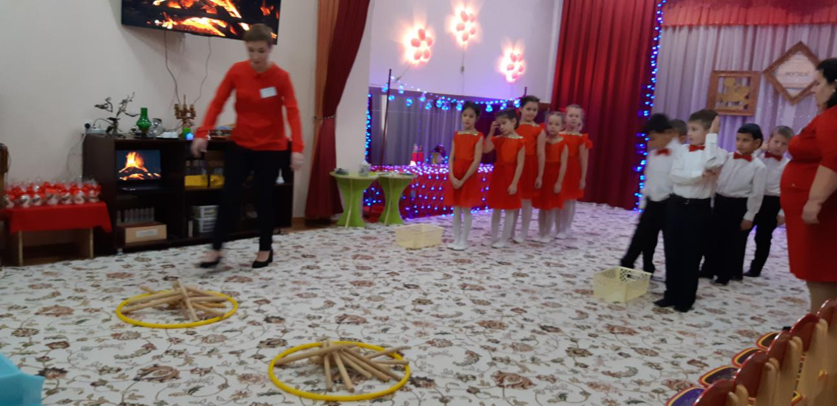
В: Молодцы! А мы с вами сделаем первую экспозицию . Что разместим здесь ребята?( Камни, прутик, мох, дрова, иллюстрации).
В: Ребята, костер конечно согревал и освещал пещеру, но если нужно было отойти от пещеры, то человек снова попадал в темноту. Как вы думаете, что придумал человек, чтобы освещать себе путь? (ответы детей).Со временем люди догадались, что , если в костер опустить палку, она загорится, и с ней можно будет отойти туда, куда не доходит свет костра. А затем на конец палки стали наматывать промасленную паклю. Так появился факел. (повторить). С ними ходили по дорогам и укрепляли на стенах жилищ. Адыги тоже долгое время пользовались факелами. Кто из вас вспомнит, на чем изображен факел у адыгов? (на гербе) Кто его держит?(нарт Саусаруко). Называли факел «пхъакъо».(повторить с детьми).Подойдите к столу. Здесь все для изготовления факела. Сделаем пару штук для музея?(изготавливаем факелы) .Молодцы, с вами в темноте не останешься. Оформляем следующие экспонаты?(факелы, исходные материалы, иллюстрации).
В: Отправляемся дальше за интересными экспонатами? Люди улучшали свои жилища, облагораживали и украшали их. И факелы, которые сильно чадили, уже не вписывались в дома людей. Как вы думаете,чем стал пользоваться человек для освящения жилища? (ответы детей). Люди стали пользоваться лучинами(повторить). Лучина - это обычная щепка, только заостренная на конце. Обычно лучину делали из березы: это дерево горит лучше других. Один конец лучины зажигали, а другой вставляли в специальную подставку, которая называлась –светец. . (повторить) Ребята, как вы думаете, лучина была удобней факела?(ответы). Света она давала мало, могла упасть и поэтому под нее ставили сосуд с водой, а еще она быстро гасла от любого дуновения воздуха. Хотите поиграть ?
- Дыхательное упражнение на адыгейском языке с перышками.
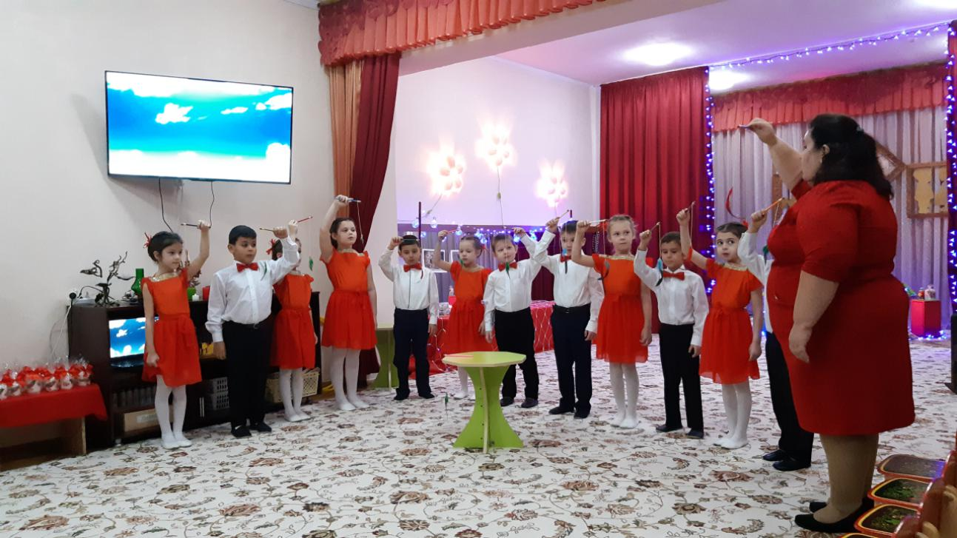
Молодцы! Что выставляем на стенд ( лучину, светцы, иллюстрации, сосуд с водой).
В: Мы продолжаем свой путь. Прошли годы, и человек придумал свечу. Как думаете из чего делали свечи? (ответы детей). Свечи делали из пчелиного воска, бараньего сала. Внутри свечи есть фитиль, сделанный из ниток. Скажите, удобна свеча и много ли света она дает?(ответы детей). Сейчас мы пользуемся свечками? (ответы детей) А много лет назад свечи горели в домах и во дворцах. Во дворцах были красивые подсвечники, которые являлись символом богатства. Я бы с удовольствием вам зажгла бы свечу ,но соблюдая меры пожарной безопасности зажечь ее здесь мы не можем. Сработает пожарная сигнализация. Поэтому мы просто нарисуем красивый подсвечник и свечу на нашем волшебном планшете.
-работа со световым планшетом.
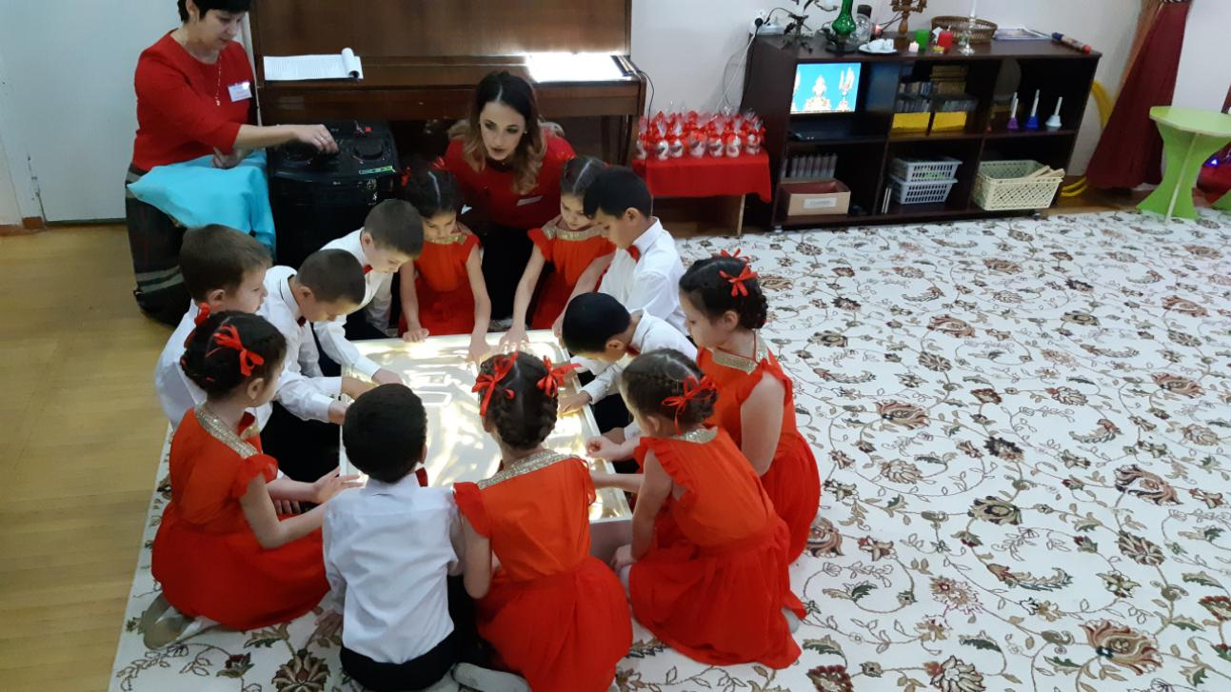
В: Молодцы, очень здорово у вас получилось. А вместе мы оформим следующий уголок музея. Что там разместим? (свечи, подсвечники, иллюстрации).
В: Продолжим наше путешествие. Постепенно люди научились добывать разные полезные ископаемые: уголь и нефть. Тогда же появились керосиновые лампы. И я знаю кто нам сможет о ней рассказать. Думаю, что если мы заглянем в гости к Муслимат Хамедовне, она нам много интересного расскажет.
-оформленный уголок адыгэ х1ак1эщ.
-Уимафэ ш1у,Муслимат Хамедовна!
-Шъуимафэ ш1у, к1элэц1ык1ухэр! Шъукъеблагъ!
-В: Муслимат Хамедовна, мы пришли с просьбой. Ребята оформляют музей электрической лампочки. Мы хотели попросить, чтобы вы нам рассказали о керосиновой лампе.
-М.Х. :Ребята , керосиновые лампы появились когда люди научились делать из нефти керосин. Керосиновые лампы были удобнее свечей. В них можно было делать пламя сильнее или слабее, регулируя фитиль лампы. Это было экономно и удобно. Адыги тоже пользовались керосиновыми лампами. Лампу называли остэгъ, а керосин фэтэжэн.(повторить с детьми) Вот так выглядел фэтэжэн остэгъ. Для того ,чтобы она горела, в нее нужно залить керосин. Керосин заливается в специальную емкость, над которой находится горелка, а в горелке находится фитиль, вставляем ламповое стекло и регулируем свет регулятором. Керосиновая лампа не безопасна. Если ее нечаянно роняли , то разбивалось стекло, которое может поранить , а от разлившегося керосина может вспыхнуть огонь. Керосиновые лампы были настольные и настенные, крепились на стену.
Лампа давала не так много света, но была экономичней и удобней, чем лучина и свечи.
-физминутка
-Ребята, дарю вам для музея керосиновую лампу.
-Тхьауегъэпсэу, Муслимат Хамедовна! Хъярк1э!
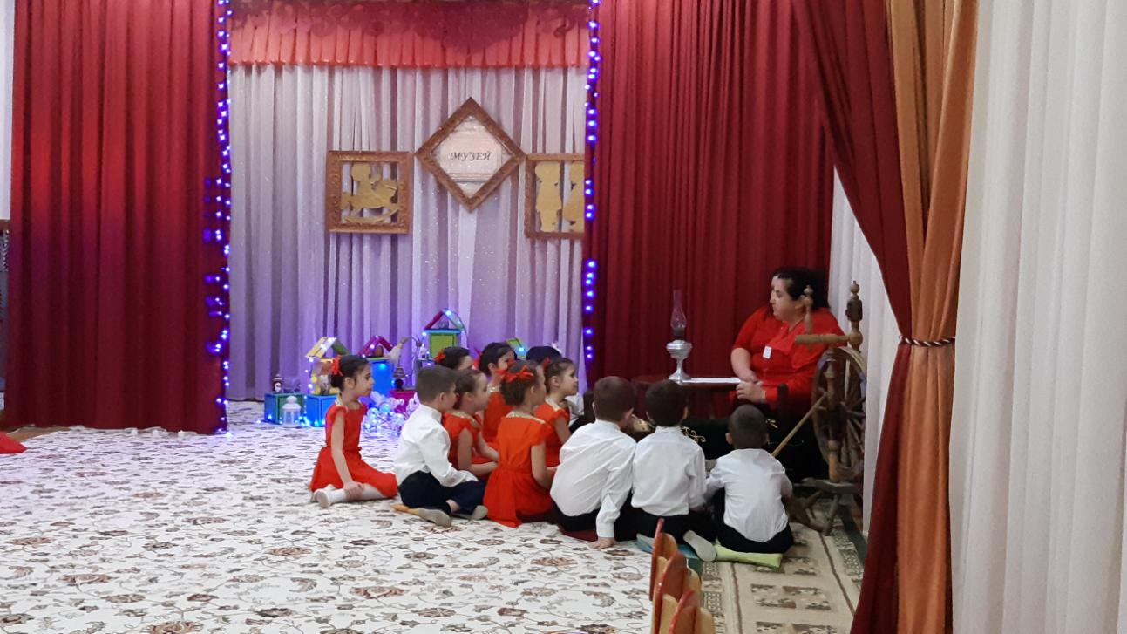
В: Дополним наш музей новыми экспонатами? Вот и завершается наше путешествие. Когда появилось электричество, русский изобретатель Александр Николаевич Ладыгин придумал электрическую лампочку.(воспитатель показывает лампочку). Она и сейчас освещает наши дома и улицы. Долго ли горит лампочка, ребята?(пока не выключишь или не перегорит). Она удобнее чем факел, лучина , свеча, керосиновая лампа? Чем? Любое стекло может расколоться от удара, нажима, падения, поэтому к лампочке нужно относиться бережно и аккуратно. Никогда не прикасайтесь к зажженной электрической лампочке, чтобы не обжечься. А сейчас , ребята, появилась новая энергосберегающая лампочка. Вот она .Она дает много света , а расходует электроэнергию мало. Дома у многих наверное такая есть. Теперь в наших домах много разных красивых светильников, люстр, бра, настольных ламп, торшеров. Наши улицы ярко освящены. И в каждой включенной лампочке горит огонек ,который все освещает. Мы даже свои праздники делаем яркими и красочными. Вот как танец к празднику.
-танец с свечками

А сейчас давайте завершим оформление нашего музея. Что добавим к нашим экспозициям(лампочки, портрет А. Н, Ладыгина , иллюстрации)
-Ребята, понравилось путешествие?. Все запомнили? Чем освещали пещеру? Что потом придумал человек? Куда вставляли лучину ?Что поджигают у свечи? Что наливают в керосиновую лампу7 Как на адыгейском языке называют керосин? Чем сейчас освещают дома и улицы?
Молодцы, все назвали, запомнили и оформили замечательный музей лампочки для своих друзей в саду.
Ребята, а что кроме лампочки может давать свет и тепло?(ответы)Я вам открою секрет. Много тепла и света дают еще наши с вами сердца, когда они наполнены любовью. Давайте повернемся к нашим гостям, улыбнемся им , пошлем воздушный поцелуй, поделимся своим теплом и светом. А чтобы они вспоминали о нашем путешествии, подарим им свечи, которые с любовью декорировали воспитатели нашего сада. На них символ нашего сада – калина. Пусть она напоминает вам о сегодняшнем дне и что в Калинке ждут вас всегда с теплом и светом в душе.

